Регламент проведения состязания «МЕМО»

Условия состязания

Мемо, также известная как игра «Найди пару» или «Концентрация», это популярная игра на развитие памяти и внимания. Роботу-игроку предлагается набор карточек, расположенных лицевой стороной вниз, и его задача — найти парные карточки, поворачивая их лицевой стороной вверх по очереди.
Карточка МЕМО
- Размер карточки квадрат 100х100 мм с размещенным на ней рисунком.
- Размер рисунка 90х90 мм. Размещены геометрические фигуры (круг, квадрат, треугольник, прямоугольник) разных цветов и одна пустая карточка.
Пример карточки МЕМО:

Игровое поле

- Размеры соревновательного поля 1000х1000 мм.
- Поле – белое основание с черной вспомогательной линией шириной 18-20 мм. Игровое поле должно иметь матовую/не отражающую поверхность. Предпочтительным материалом для печати является ПВХ-баннер плотностью около 510 г / м² (Фронтлит). Материал игрового поля не должен быть слишком мягким (например, не рекомендуется использовать баннерную сетку).Игровое поле должно иметь матовую/не отражающую поверхность.
- Зона «СТАРТ/ФИНИШ» размером 250х250 мм, цвет – белый, граница черного цвета не является частью зоны.
- Зона «Мемо» – сетка, состоящая из 9 ячеек, размером 300х300 мм. Каждая ячейка имеет размер 150 на 150 мм. Предпочтительным материалом является фанера толщиной 6 мм.
- В каждой клетке размещена карточка - квадрат 100х100 мм с рисунком. Размер рисунка 90х90 мм. Предпочтительным материалом является ламинация, плотный картон, толщина карточки не должна превышать 2 мм.
- Рисунок геометрическая фигура (круг, квадрат, треугольник, прямоугольник) разных цветов и одна пустая карточка. Возможный цвет рисунка: красный, желтый, зеленый, синий.

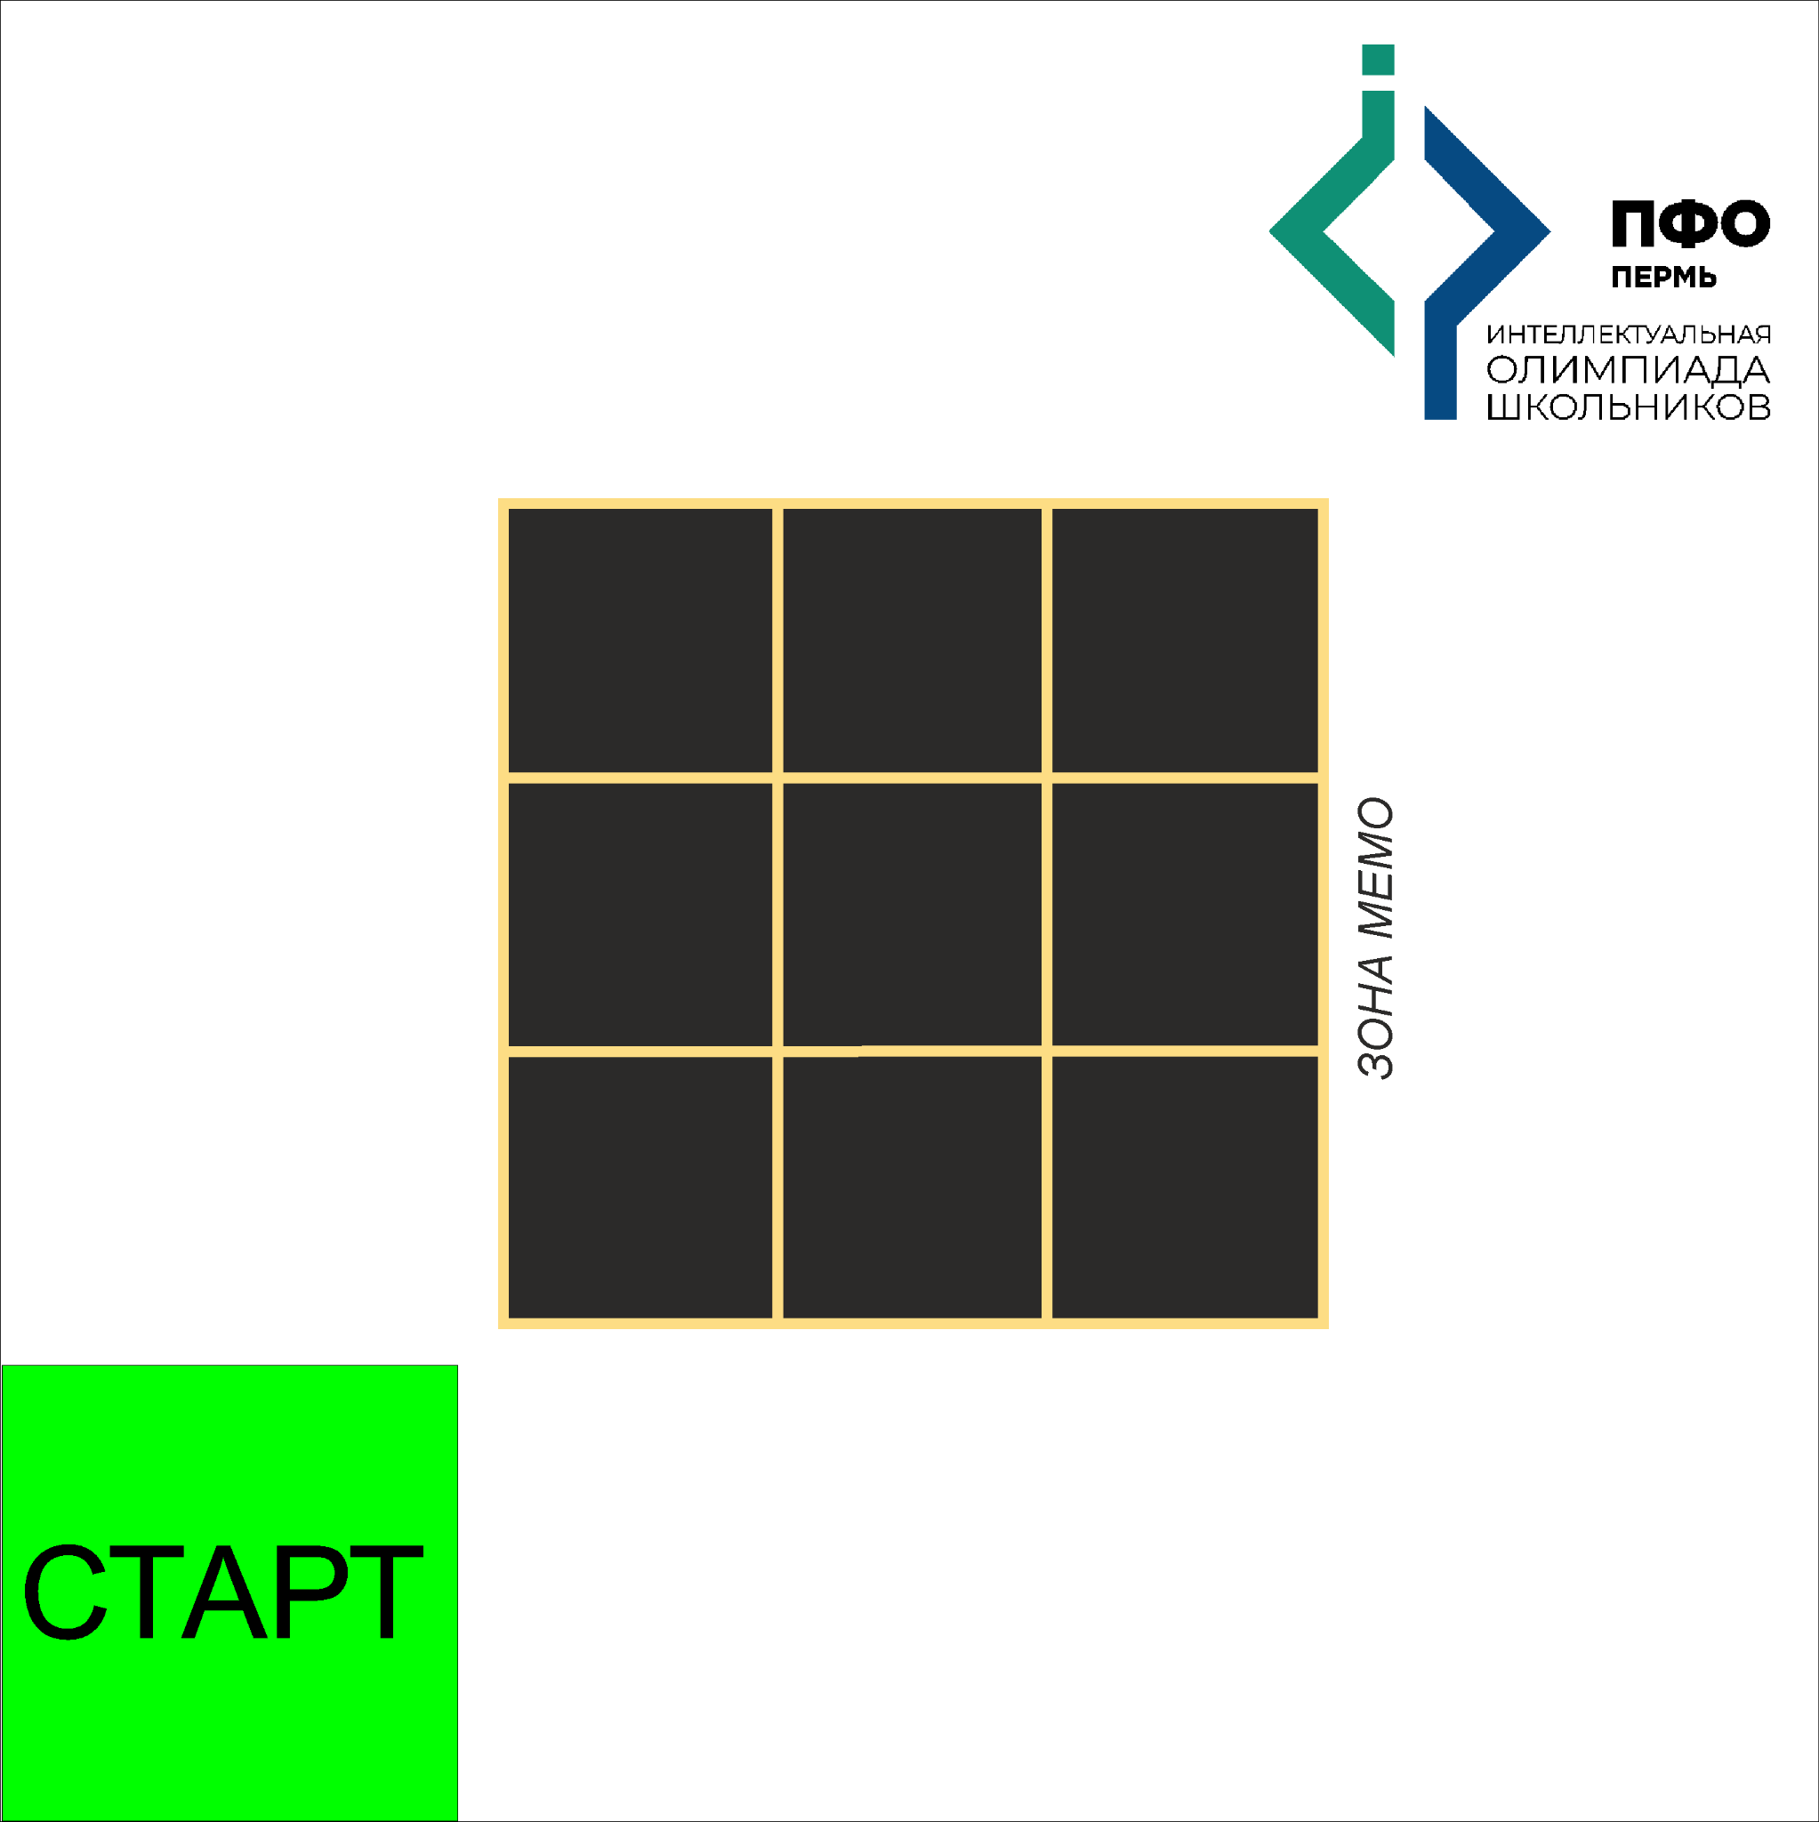

Робот

- Робот должен быть автономным.
- Размер робота на старте не превышает 250х250 мм. Высота робота не имеет ограничений.
- В микрокомпьютер должна быть загружена только одна исполняемая программа под названием «PFO».

Правила проведения состязаний
- Команда совершает по одной попытке в заезде.
- Перед началом попытки Главный судья с помощью жеребьёвки определяет расстановку карточек в Зоне «Мемо». Робот в это время находится в «карантине», внесение изменений в робота и загрузка программ невозможна.
- Движение робота начинается после команды судьи.
- Максимальная продолжительность одной попытки составляет 210 секунд.
- Роботу необходимо перевернуть все карточки и разложить их по парам (одну карточку положить на другую, рисунком вверх). Карточка засчитывается когда она полностью находится в соответствующей ячейке.
- Пустую карточку необходимо переложить в ячейку с противоположными координатами. Нумерация ячеек начинается с верхнего левого угла.
Например. Если карточка находилась в ячейке с координатами 3,2 то ее необходимо переложить в ячейку с координатами 2,3. Карточка считается в зоне если полностью всей поверхностью лежит внутри ячейки.
- Робот не может покидать игровое поле.
- Робот одновременно может перемещать только одну карточку.
- Робот не может наносить вред полю и игровым элементам.
- Дополнительным условием считается, что робот не должен перемещать карточки за пределы зоны «Мемо». Данное условие оценивается отдельно.
- Время выполнения задания фиксируется только после пересечения ведущими колесами границы зоны «СТАРТ/ФИНИШ».
- Если во время попытки робот выезжает за пределы поля (колесами или элементы робота, касающиеся поверхности поля), то он завершает свою попытку с максимальным временем и баллами, заработанными до этого момента.
- Досрочная остановка попытки участником – запрещена. При нарушении – робот завершает свою попытку с фиксированием времени в 210 секунд и максимальным возможным штрафным баллом.

Баллы
Существуют баллы за задания, которые в сумме дают итоговые баллы. Начисление баллов за задание осуществляется по окончании попытки.

Баллы за задания
- робот перевернул карточку – 10 баллов за каждую карточку;
- робот собрал пару – 20 баллов за каждую пару, с разными рисунками;
- робот собрал пару – 30 баллов за каждую пару, с одинаковыми рисунками, только одна карточка рисунком вверх;
- робот собрал пару – 50 баллов за каждую пару, с одинаковыми рисунками, обе рисунком вверх;
- робот переместил карточку без рисунка – 40 баллов за перемещение в НЕПРАВИЛЬНУЮ ячейку;
- робот переместил карточку без рисунка – 70 баллов за перемещение в ПРАВИЛЬНУЮ ячейку;
- робот вернулся и остановился в зоне «СТАРТ/ФИНИШ», выполнив правильно хотя бы одно задание (собрал правильно хотя бы одну пару или переложил пустую карточку) – 25 баллов;
- робот вернулся и остановился в зоне «СТАРТ/ФИНИШ», выполнив правильно все задания (собрано правильно 4 пары и пустая карточка переложена в правильную ячейку) – 50 баллов.

Штрафные баллы
Следующие действия считаются нарушениями:
- Карточка оказалась за пределами зоны «Мемо» – по 10 баллов за каждый.

